ちゅうりっぷ児童館

荒木新保町45-7-1

TEL/FAX　41-4155



**2025年度**

**８月号**

**◎り◎**:15

『おやこ』

()　⓵1:30～2:00

⓶2:00～2;30

9()　　1:30～２:30

**◎クラブ◎**

21()　 3:15～3:45 :なし

えほん、かみしばい

てあそびなどたのしいおはなしかいですよ。

**◎お◎**　　　　：13

7() １ねんせい 11:00～11:３5

2① 3:25～4:00

8() 2②　1:30～2:05 　　　　　　　 3　 2:10～2:45

いはおをわってみませんか？

**◎シアターデー◎**　　　　　　　　:なし

2()　　　 1:00～2:30

『すみっこぐらし つぎはぎのふしぎなコ』をよう！　　　　　

**◎しましょう◎**:なし

ほかののとたのしくおをしましょう。

7() 1:00～２:00

**※726までにをしてください。**

**のない子は、でもOKだよ！**

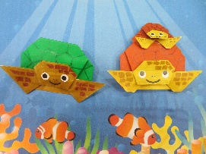

　しいがきます。しいびをたくさんしています。また、まつりをにしてみませんか？

すずしいで、たのしいをすごしましょう。

**クラフトデー**

コインパースり

(れ)

**18()～20()**

**23日**

1:30～2:30

**まつり**

**826()**

3:00～5:30

いろいろなゲームの

おさんをします

たくさんのご

おまちしています。

くわしいは

をね。

**

ロゴ

。。

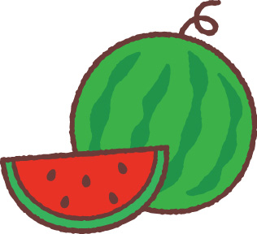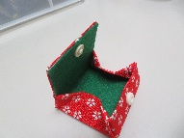

（参加したいイベントの日にちを書いてね）

**クラフトデー　　　　日　　折り紙教室　　　 　日 ① ② 　お茶教室　　　 　日****① ②**

・**年　おなまえ**・　　

**《あそびにくるのおやくそく》**

**でべる**

　み・**8:30～6:00** ()はおみです

〇 おうちのにきをいってきてね。

〇 じどうかんにはいるときは、なまえ・

でんわばんごうをわすれずにかいてね。

* おべんとうやおやつはたべられません。

〇 ズック・お・タオル・きがえをもってきてね。

* にをつけてきてね。
* おもちゃ・おかし・ゲーム・おなどはもって

こないでね。

* はってこないでね。

特別開所期間

夏まつり

**825()**

(１年生はかるたです。)

10:00～11:30

1:30～2:30

**:5**

五色百人一首

かるた　れんしゅう

五色

百人一首大会

**子育てひろば**

木曜日10:00～11:30

28日　水遊び

おおきくなったかな

　　　　　※8/7～8/21は

夏休みのためお休みです。



クラフトデー

　　　　はあいあいカード

　　　　はあいあいカード

　　　　はあいあいカード